

MENYIRAM UNTUK BERTUMBUH DAN BERBUAH
Suatu Tinjauan Teologis-Praktis Pengaruh Pembinaan Penatua dan
Diaken Terhadap Kinerja Penatua dan Diaken Pada Gereja Toraja
Jemaat Suaya Klasis Sangalla’ Barat


SKRIPSI
Diajukan Kepada Sekolah Tinggi Agama Kristen Negeri Toraja
Untuk Memenuhi Salah Satu Persyaratan Guna
Memperoleh Gelar Sarjana Teologi

OLEH

EPI KARTINI MARIANI

2003 1693

SEKOLAH TINGGI AGAMA KRISTEN NEGERI TORAJA

2008

Judul Skripsi | : MENYIRAM UNTUK BERTUMBUH DAN BERBUAH
Sub Judul | : Suatu tinjauan Teologis-Praktis pengaruh pembinaan  penatua dan diaken terhadap kinerja penatua dan diaken  pada Gereja Toraja Jemaat Suaya Klasis Sangalla’ Barat.
Diajukan Oleh | Nama : EPI KARTINI MARIAN1  Nirm : 20031693  Jurusan : Teologi Pastoral  Paket : Pendidikan Agama Kristen (PAK)

Menyatakan bahwa skripsi tersebut selelah diperiksa dan diteliti ternyata telah
memenuhi persyaratan untuk dipertahankan dalam ujian skripsi.
Rantepao, Juni 2008
Pembimbing I

Pdt. DR. A. Kabanga’, M.Th
Pembimbing 11

Mei'v Toban, S.Th
II
HALAMAN PENGESAHAN
Judul Skripsi : MENYIRAM UNTUK BERTUMBUH dan BERBUAH
Sub Judul : “Suatu Tinjauan Teologis-Praktis Pengaruh Pembinaan Penatua dan
Diaken Terhadap Kinerja Penatua dan Diaken Pada Gereja Toraja Jemaat
Suaya Klasis Sangalla ’ Barat”
Sebagai salah satu persyaratan guna memperoleh gelar Saijana Teologi pada
Sekolah Tinggi Agama Kristen Negeri Toraja.
Dewan Penguji
1. Joni Tapingku, M.Th
2. Pdt. A.S. Tanggulungan, M.Th

Panitia Ujian
Ketua

Joni Tapingku, M.Th
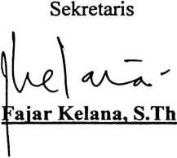
Ketua
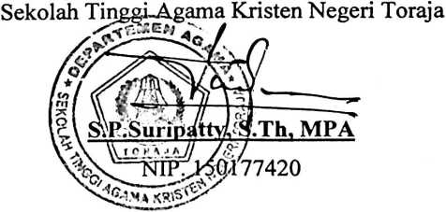
iii

